Стать индивидуальным предпринимателем быстро и просто!

Теперь стать индивидуальным предпринимателем можно быстро и не выходя из дома при помощи мобильного приложения «Личный кабинет индивидуального предпринимателя» для платформ iOS и Android.
Одно из главных преимуществ регистрации через приложение - индивидуальный предприниматель может быть зарегистрирован уже на следующий день после подачи заявки.
Для этого наведите камеру на соответствующий штрих-код и перейдите на страницу загрузки приложения «Личный кабинет индивидуального предпринимателя».

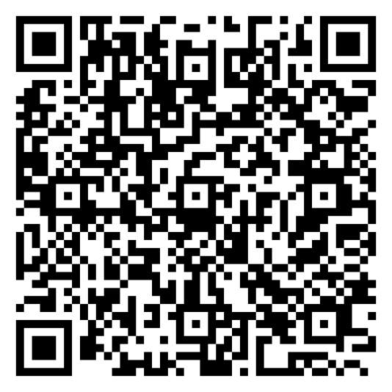
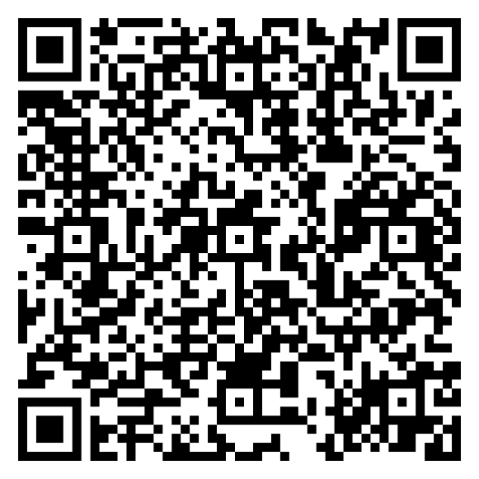

Приложение для iOS Приложение для Android

Или зайдите в магазин приложений на вашем смартфоне и в поисковой строке введите «ФНС личный кабинет ИП». Разработчик приложения-ФНС России.
Скачайте и установите приложение на свой смартфон.
Нажмите кнопку «Зарегистрировать ИП», заполните заявление на регистрацию, сделайте свое фото (селфи) и фото разворота паспорта с основными данными (стр. 2-3), оплатите госпошлину в сумме 800 руб. Одновременно возможно заполнить уведомление о переходе на упрощенную систему налогообложения.
Сформированный комплект документов через приложение направьте в регистрирующий орган.
Со следующего дня у будущего предпринимателя есть месяц, чтобы лично прийти в регистрирующий орган для подписания заявления, получить расписку и данные для доступа в ЛК ИП.
В день посещения налогового органа гражданин будет поставлен на учет как индивидуальный предприниматель. На электронную почту направят лист записи о регистрации из ЕГРИП, а в случае отказа будет направлено обоснованное решение.
Обратите внимание, что зарегистрироваться через приложение может любой гражданин Российской Федерации старше 18 лет, если в его отношении за последние 3 года не проводилась процедура банкротства.

Межрайонная ИФНС России №4
по Республике Башкортостан

